“Київський фаховий коледж зв’язку”

Циклова комісія Комп’ютерної інженерії

**ЗВІТ ПО ВИКОНАННЮ**

**ЛАБОРАТОРНОЇ РОБОТИ №4**

з дисципліни: «Операційні системи»

**Тема: “Команди Linux для управління процесами”**

Виконав студент

групи РПЗ-93а

Бровченко Р.А.

Перевірив викладач

Сушанова В.С.

Київ 2022

**Мета роботи:**

1. Отримання практичних навиків роботи з командною оболонкою Bash.

2. Знайомство з базовими командами для управління процесами.

**Матеріальне забезпечення занять**

1. ЕОМ типу IBM PC.

2. ОС сімейства Windows (Windows 7).

3. Віртуальна машина – Virtual Box (Oracle).

4. Операційна система GNU/Linux – CentOS.

5. Сайт мережевої академії Cisco netacad.com та його онлайн курси по Linux

**Завдання для попередньої підготовки:**

Готував матеріал студент Бровченко Р.А.

1. Прочитайте короткі теоретичні відомості до лабораторної роботи та зробіть невеличкий словник базових англійських термінів з питань призначення команд та їх параметрів.

|  |  |
| --- | --- |
| Vocabulary | |
| PID (process ID) | A PID is automatically assigned to each process when it is created. |
| UID | The user responsible for launching the process |
| PPID | The PID of the parent process (if a process is started by another process) |
| STIME | The system time when the process started |
| CMD | The name of the program that was started |
| Snapshot | A snapshot is a read-only copy of the entire file system and all the files contained in the file system. |
| WCHAN | Address of the kernel function where the process is sleeping |

2. На базі розглянутого матеріалу дайте відповіді на наступні питання:

1.1. Які команди для моніторингу стану процесів ви знаєте. Як переглянути їх можливі параметри?

*Команда* ***top*** *- це команда моніторингу продуктивності, яка часто використовується багатьма системними адміністраторами для моніторингу продуктивності Linux*

*Команда* ***VmStat*** *використовується для відображення статистики віртуальної пам'яті, потоків ядер, дисків, системних процесів, блоків вводу-виводу, переривань, активності процесора та багато іншого.*

*Команда* ***Lsof*** *використовується в багатьох системах Linux/Unix, коли відображається список всіх відкритих файлів і процесів.*

1.2. Чи може команда ps у реальному часі відслідковувати стан процесів?

*Команда ps має багато способів використання, і за допомогою цієї команди, можна у реальному часі відслідковувати стан процесів.*

1.3. За якими параметрами можливе сортування процесів в команді top? Як переключатись між ними?

*\*\*VIRT — віртуальна пам'ять, яку використовує процес*

*\*\*RES — фізична пам'ять, зайнята цим процесом*

*\*\*SHR — загальний обсяг пам'яті, яку цей процес ділить з іншими*

*\*\*%CPU — відсоток використовуваного часу центрального процесора*

*\*\*%MEM — відсоток ОЗУ, що використовується процесом*

*\*\*TIME+ — родожність роботи процесу з моменту запуску*

*\*\*COMMAND — назва команди (програми), яка ініціювала процес.*

1.4. Які команди для завершення роботи процесів ви знаєте?

*Завершити процес в операційній системі Linux, знаючи його PID можна командою kill. Варто знати та розуміти: команда kill призначена для посилки сигналу процесу.*

2. Вивчіть матеріали онлайн-курсів академії Cisco:

- NDG Linux Unhatched (Chapter 14 - 18 all Topics)

3. Дайте відповіді на такі питання (на базі вивченого курсу):

3.1. Які команди-фільтри ви знаєте?

***Sed*** *— потужний редактор потоків для фільтрації та перетворення тексту.*

***Grep*** *- виводить рядки, які відповідають заданому шаблону. Команда читає рядки з файлу або стандартного введення та виводить усі відповідні рядки за промовчанням на стандартний висновок.*

***Head*** *використовується для відображення перших частин файлу, вона виводить перші 10 рядків за промовчанням.*

***Tail*** *виводить останні частини (по 10 рядків за промовчанням) файлу. Використовуйте перемикач -n і цифру, щоб вказати кількість рядків, що відображаються.*

***Sort*** *використовується для сортування рядків текстового файлу або стандартного введення.*

3.2. Що таке регулярні вирази та базові патерни, для чого вони використовуються?

*«Регулярний вираз» -- це текстовий шаблон, що може співпадати з набором рядків. Він задає правила, згідно з якими рядок або співпадає з шаблоном, або не співпадає. Регулярні вирази подібні арифметичним виразам у тому, що формуються з менших виразів за допомогою операторів. Регулярні вирази є дуже зручним інструментом вилучення потрібних рядків із файлів та виводу команд.*

3.3. Які базові команди мережевої конфігурації ви знаєте?

Ip - *команда дозволяє друкувати інформацію про мережеві інтерфейси та конфігурацію*

ifconfig*command є попередником команди*ip*. Не всі сучасні дистрибутиви Linux включають його, для того, щоб він працював, деяким дистрибутивам потрібно, щоб користувач встановив пакет*net-інструменти*.*

*Дуже схожий на*ifconfig*, Linux включає*iwconfig*Команда також корисна для встановлення конфігурацій виключно для бездротових мережевих карт. У наступних прикладах*iwconfig*команда буде використовуватися для зміни режимів бездротової мережевої карти між керованим режимом і режимом монітора*

netstat*. – відстежування мережевого трафіку*

4. Підготувати в електронному вигляді початковий варіант звіту:

- Титульний аркуш, тема та мета роботи

- Словник термінів

- Відповіді на п.2.1-2.4 та п.3.1-з завдань для попередньої підготовки

**Хід роботи.**

1. Початкова робота в CLI-режимі в Linux ОС сімейства Linux:

1.1. Запустіть віртуальну машину VirtualBox, оберіть CentOS та запустіть її. Виконайте вхід в систему під користувачем: CentOS, пароль для входу: reverse (якщо виконуєте ЛР у 401 ауд.) та зпустіть термінал.

1.2. Запустіть віртуальну машину Ubuntu_PC (якщо виконуєте завдання ЛР через академію netacad)

1.3. Запустіть свою операційну систему сімейства Linux (якщо працюєте на власному ПК та її встановили) та запустіть термінал.

2. Запустіть термінал, та в командному рядку виконайте наступні дії для ознайомлення з роботою з каталогами:

**- вивести вміст директорії /proc. Де вона знаходиться та для чого призначена? Охарактеризуйте інформацію про її вміст.**

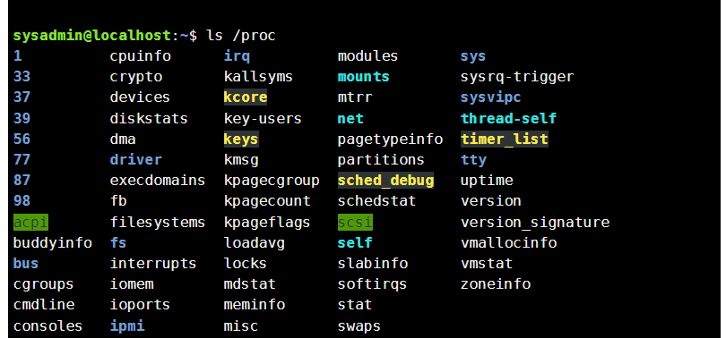

*Знаходиться в кореневій директорії. Каталог /proc/, також званий файловою системою proc, містить ієрархію спеціальних файлів, які представляють поточний стан ядра, що дозволяє програмам і користувачам зазирнути в систему ядра.*

**- вивести поточні сеанси користувачів. Якою командою це можна зробити?**



**- вивести інформацію про всі процеси, що виконуються. Які параметри при цьому треба використати?**

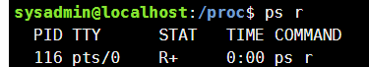

*Для виведення всіх поточних процесів потрібно використати команду psз параметром r (psr).*

**- вивести інформацію про процеси одного користувача. Які параметри при цьому треба використати?**

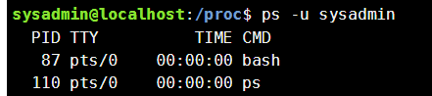

*Для виведення всіх процесів певного користувача потрібно використати команду ps з параметром -u {username} (ps -u {username})*

**- вивести інформацію тільки про системні процеси. Які параметри при цьому треба використати?**

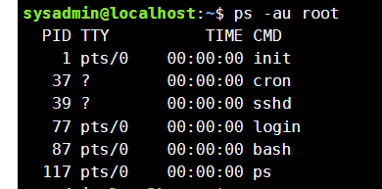

*Для виведення процесів певного системиps -auroot.*

3. При роботі з процесами досить часто виникає необхідність запуску та роботи з фоновими процесами.

Дайте відповіді на такі питання:

- Чим відрізняється фоновий процес від звичайного. Де вони використовуються?

*Процеси, які вимагають від користувача запуску або взаємодії з ними, називаються процесами переднього плану. Процеси, які запускаються незалежно від користувача, називаються фоновими процесами.*

- Опишіть наступні команди та поясніть що вони виконують – команда jobs, bg, fg.

*Команда Jobs використовується для відображення списку завдань, які ви виконуєте у фоновому та передньому плані.*

*bg — це команда керування завданням. Відновлює призупинені завдання у фоновому режимі, повертаючи користувача до підказки оболонки під час виконання завдання.*

*Команда fg, скорочення foreground, — це команда, яка переміщує фоновий процес у вашій поточній оболонці Linux на передній план. Це контрастує з командою bg, скороченням від background, яка надсилає процес, що виконується на передньому плані, у фоновий режим поточної оболонки.*

- Якою командою можна переглянути інформацію про запущені в системи фонові процеси та задачі?

*Для перегляду всіх фонових процесів використовується команда ps.*

- Як призупинити фоновий процес, як його потім відновити та при необхідності перезапусти?

*Зупинка – kill [process_id] / killall [process_name]*

*Найпростіший спосіб запустити процес – ввести його назву в командному рядку та натиснути Enter.*

**Контрольні запитання**

Готував матеріал студент Бровченко Р.А.

**1. Яке призначення директорії /proc в системах Linux. Яку інформацію вона зберігає?**

*/proc - це не справжня файлова система. Вона віртуальна. Її основне завдання - отримання стану системи та частково виконання керуючих дій. У цій директорії містяться різні псевдо-файли, які містять інформацію про сам процес і пов'язане з ним оточення.*

**2. Як отримати ієрархію батьківських процесів в системах Linux? Наведіть її структуру та охарактеризуйте.**

*В Linux реалізована чітка ієрархія процесів в системі. Кожен процес в системі має всього одного з батьків і може мати один або більше породжених процесів.*

*У UNIX існує тільки один системний виклик для створення нового процесу - fork. Цей виклик створює точну копію батьківського процесу (батьківський і дочірній, мають єдиний образ пам'яті, єдині рядки опису конфігурації і одні й ті ж відкриті файли.).*

**3. Чим відрізняється команда top від ps?**

*.top - повинен використовуватися, щоб побачити, які процеси найбільш активні,* ***ps*** *- може використовуватися, щоб побачити, які процеси ви (або будь-який інший користувач) виконуєте в даний час.*

**4. Які додаткові можливості реалізує htop в порівнянні з top?**

*Як і top, програма працює в консольному режимі, але має низку особливостей:*

* *Вільна вертикальна і горизонтальна прокрутка списку процесів;*
* *Для керування можна використовувати мишу;*
* *Для завершення процесу або зміни пріоритету виконання немає необхідності вводити PID, досить підвести до нього курсор;*
* *Наочні засоби для оцінки ефективності роботи SMP і використання кожного процесорного ядра, в тому числі і для систем з великим числом процесорних ядер;*
* *Наявність деревовидного режиму перегляду списку процесів;*
* *Підтримка візуальних тем і гнучкі можливості з кастомізації інтерфейсу;*
* *Підтримка роботи на монохромних терміналах;*
* *Можливість фільтрації процесів за власниками і різними параметрами;*
* *Можливість настройки CPU affinity*

**5. Опишіть компоненти вашої мобільної ОС, які дозволяють здійснювати моніторинг запущених в системі процесів?**

*Диспетчер задач.*

**6. Чи підтримує Ваша мобільна система термінальне керування роботою процесів. Якщо так, то опишіть як саме.**

*Ні, не підтримує.*

**Висновок:** під час виконання лабораторної роботи, ми ознайомилися з базовими командами управління процесами, а також отримали практичні навички роботи з командною оболонкою Bash.